編號A6 早點 午餐 午點(葷食)
A6 星期三
午餐：香腸炒飯+炒四季豆
料理名稱 | 使用食材 | 1人份  可食量(g) | 30人份  可食量 | 作法
香腸炒飯 | 米 | 60 | 1800 | - 米加水煮熟  - 熱油鍋加入所有材料及鹽調味
香腸炒飯 | 高麗菜 | 40 | 1200 | - 米加水煮熟  - 熱油鍋加入所有材料及鹽調味
香腸炒飯 | 紅蘿蔔 | 20 | 900 | - 米加水煮熟  - 熱油鍋加入所有材料及鹽調味
香腸炒飯 | 香腸 | 20 | 600 | - 米加水煮熟  - 熱油鍋加入所有材料及鹽調味
香腸炒飯 | 蛋 | 半顆 | 15顆 | - 米加水煮熟  - 熱油鍋加入所有材料及鹽調味
香腸炒飯 | 鹽 | 1 | 30 | - 米加水煮熟  - 熱油鍋加入所有材料及鹽調味
香腸炒飯 | 油 | 5 | 150 | - 米加水煮熟  - 熱油鍋加入所有材料及鹽調味
炒四季豆 | 四季豆 | 40 | 1200 | 熱油鍋加入蔬菜  及適量水炒熟即可
炒四季豆 | 鹽 | 0.25 | 7.5 | 熱油鍋加入蔬菜  及適量水炒熟即可
炒四季豆 | 油 | 2.5 | 75 | 熱油鍋加入蔬菜  及適量水炒熟即可
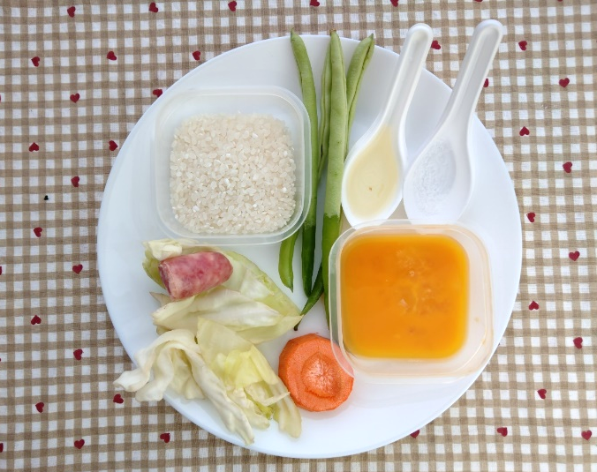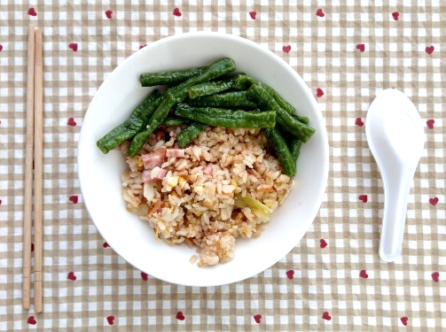
午餐：香腸炒飯
料理名稱 | 使用食材 | 1人份  可食量(g) | 30人份  可食量 | 作法
香腸炒飯 | 米 | 60 | 1800 | - 米加水煮熟  - 熱油鍋加入所有材料及鹽調味
香腸炒飯 | 高麗菜 | 40 | 1200 | - 米加水煮熟  - 熱油鍋加入所有材料及鹽調味
香腸炒飯 | 紅蘿蔔 | 20 | 900 | - 米加水煮熟  - 熱油鍋加入所有材料及鹽調味
香腸炒飯 | 香腸 | 20 | 600 | - 米加水煮熟  - 熱油鍋加入所有材料及鹽調味
香腸炒飯 | 蛋 | 半顆 | 15顆 | - 米加水煮熟  - 熱油鍋加入所有材料及鹽調味
香腸炒飯 | 鹽 | 1 | 30 | - 米加水煮熟  - 熱油鍋加入所有材料及鹽調味
香腸炒飯 | 油 | 5 | 150 | - 米加水煮熟  - 熱油鍋加入所有材料及鹽調味
午餐：炒四季豆
料理名稱 | 使用食材 | 1人份  可食量(g) | 30人份  可食量 | 作法
炒四季豆 | 四季豆 | 40 | 1200 | 熱油鍋加入蔬菜及適量水炒熟即可
炒四季豆 | 鹽 | 0.25 | 7.5 | 熱油鍋加入蔬菜及適量水炒熟即可
炒四季豆 | 油 | 2.5 | 75 | 熱油鍋加入蔬菜及適量水炒熟即可

